Социальная инфраструктура
Образование
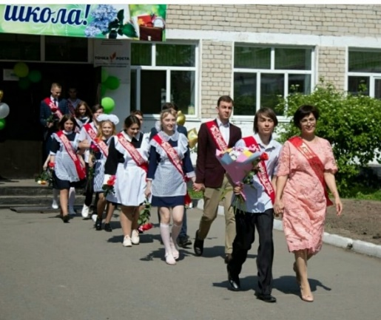
В Константиновском районе осуществляют образовательную деятельностью 15 образовательных организаций, из них:
- Государственное профессиональное автономное учреждение «Амурский казачий колледж», подведомственное Министерству образования и науки Амурской области;
- Муниципальных образовательных организаций – 14 из них: 10 школ, 9 из которых имеют группы дошкольного образования; 1 детский сад; 3 учреждения дополнительного образования. Система образования составляет значительную часть социальной инфраструктуры района, в ней трудятся около 537 работников, обучаются и воспитываются 1884 ребенка. Все учреждения имеют лицензию на ведение образовательной деятельности.
Дошкольное образование
На территории Константиновского района в 2022 году образовательные организации, реализующие программы дошкольного образования, посещали 477 воспитанников.
Охват детей от 1 года до 6 лет дошкольным образованием составил 49,0% от общего числа детей.
Посещаемость: 2020 год – 60,3%; 2022 год – 62,5%.
Спрос на места в детские учреждения на 1 января 2023 года по району составил 35 детей в возрасте от 1 до 6 лет, что составила 3,59 % от общей потребности для определения в дошкольные общеобразовательные учреждения.
Комплектование всех дошкольных образовательных учреждений осуществляется электронно, через АИС «Е-услуги. Образование». Благодаря данной системе, обеспечена достоверность данных по количеству воспитанников ДОО, количеству свободных мест и детей, состоящих на очереди в детский сад.
В период с 01 января 2022 года по декабрь 2022 года поступило 150 заявлений, направлено в дошкольные учреждения 152 ребёнка.
Благодаря планомерной работе по созданию новых дошкольных мест в районе проводится работа по снижению очереди на устройство детей в дошкольные организации.
Разработанные воспитательные программы, размещены на сайтах учреждений. Программы обеспечивают единство и преемственность образовательного процесса и направлены на формирование базовых ценностей, соблюдение норм и правил, принятых в обществе.
Общее образование
В десяти общеобразовательных учреждениях по программам начального общего, основного общего, среднего общего образования в 2022 году обучалось 1669 детей.
В 2022 году все школы района работали в одну смену, кроме МОАУ Константиновская СОШ, во 2 смену обучались дети в количестве 164 чел. Таким образом доля детей, обучающихся во вторую смену составила 9,8%.
В пять школ осуществляется подвоз 116 обучающихся из 8 населённых пунктов.
На маршрутах работают 6 школьных автобусов, три из которых в конце прошлого года были заменены на новые.
Автобусы получены в Зеньковскую, Коврижскую и Верхнеполтавскую школы, подана заявка на Новопетровскую школу. Автобусный парк соответствует требованиям действующего законодательства, регламентирующего перевозки школьников. На школьных маршрутах, для удобства детей в сёлах: Орловка, Войково, Новопетровка, Семидомка и Верхний Уртуй, установили новые автобусные остановки.
Образовательные программы, по которым работают школы, ориентированы на удовлетворение запросов детей, развитие их способностей. С 2011 года школы района в рамках эксперимента перешли на обучение по федеральным государственным образовательным стандартам.
Новые стандарты образования предполагают использование нового современного оборудования. Образовательные организации района для организации учебного процесса, воспитательной работы оборудованы компьютерами, техническими средствами обучения, интерактивными досками, мультимедийными проекторами. Во всех школах имеются современные кабинеты информатики, автоматизированные места учителей, подключен интернет, имеется подключение по локальной сети.
Таким образом, успеваемость по школам района осталась на прежнем уровне и составила 99,5%. Показатель качества знаний обучающихся также практически не изменился и составил 38,9%.
Все выпускники 9 и 11 классов сдали государственные экзамены и получили аттестаты.
В целях поддержки профессионального самоопределения и профессиональной ориентации обучающихся с 2020 года в рамках реализации Федерального проекта «Успех каждого ребенка» в образовательных организациях района реализуется проект «Билет в будущее» по профориентации обучающихся 6-11 классов. В 2022 году в проекте «Билет в будущее» приняли участие три общеобразовательные организации района: МОАУ Константиновская СОШ, МОУ Крестовоздвиженская СОШ и МОУ Коврижская СОШ – 353 обучающихся, которые прошли первичную диагностику, посетили профориентационные уроки, прошли сравнительную диагностику и получили рекомендации и индивидуальные планы. Прошли виртуальные пробы – 321 человек и очные профессиональные пробы на базе Амурского казачьего колледжа – 24 человека (согласно выделяемой квоте).
Дополнительное образование
Творческой средой для выявления одаренных детей является система дополнительного образования. Три учреждения дополнительного образования работают по программам следующих направлений: художественно-эстетическое, социально-педагогическое, эколого-биологическое, спортивное, туристско-краеведческое, техническое.
Всего в данных организациях занимаются 1769 детей.
Дополнительное образование в школах района реализуется через внеурочную деятельность и сеть учреждений дополнительного образования: Центра внешкольной работы, Константиновской спортивной школы, детской школы искусств. Охват дополнительным образованием составил 61,4%.
В четырех школах работают военно-патриотические клубы, в семи объединение «Юнармия». Созданы первичные организации «Российское движение школьников», волонтёрские отряды, научно-исследовательские общества и др. В различных объединениях при школах занято более двухсот детей.
Для всех категорий детей услуги дополнительного образования предоставляются бесплатно. Особое внимание уделяем созданию безопасных, комфортных и современных условий для обучения и воспитания подрастающего поколения нашего района.
Пропаганда форм семейного устройства детей-сирот и детей, оставшихся без попечения родителей, проводится через газету «Заря Амура», беседы с жителями сел района, сельскими администрациями.
В целом система дополнительного образования района обеспечивает реализацию права детей и подростков на развитие и свободный выбор видов деятельности, формирование их способности включаться в общественные процессы, мотивацию подрастающих поколений к познанию, творчеству, труду и спорту, исследовательской активности, профилактику асоциального поведения.
В целях профилактики социального сиротства специалисты отдела опеки и попечительства тесно сотрудничают со всеми службами профилактики по выявлению фактов семейного неблагополучия и нарушения законных прав, и интересов несовершеннолетних.
Здравоохранение
Демографическая политика в районе направлена на увеличение продолжительности жизни населения, сокращение уровня смертности, роста рождаемости, регулирование внутренней и внешней миграции, сохранение и укрепление здоровья населения, и улучшение на этой основе демографической ситуации, как в районе, так и в области.
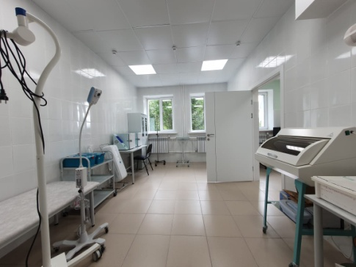
Медицинскую помощь в районе оказывает государственное автономное учреждение здравоохранения Амурской области «Константиновская больница», в состав которого входит стационар, районная поликлиника, 1 врачебная амбулатория и 13 фельдшерско-акушерских пунктов.
В здравоохранении района трудится 152 человека, из них 23 врача, 86 среднего медицинского персонала. В 2022 году по сравнению с 2021 годом, процент обеспеченности врачами снизился на 4%, показатель по среднему медицинскому персоналу снизился - на 15,2%.
ФАПы Константиновского района укомплектованы специалистами на 100%.
Решение вопроса укомплектованности происходит в основном, за счет совместительства, а также путем размещения информации о вакантных должностях в Центре занятости, на сайтах больницы и министерства здравоохранения Амурской области.
В 2022 году по программе «Земский доктор» в Константиновскую больницу привлечено 2 специалиста: врач общей практики и медицинский брат в с. Новопетровка. Все прибывшие специалисты обеспечены жильём. Квартиры предоставлены администрацией района – в виде жилья по «социальному найму», либо арендой.
В течение года были приняты на работу 3 врача, при этом убыло 4 врача. Специалистов среднего медицинского персонала за 2022 год убыло 4, прибыло 4, в связи с чем, показатель укомплектованность врачами составил 71,3%, по среднему медицинскому персоналу показатель укомплектованности физическим лицами составил 85,3%.
Для закрепления кадров используются меры социальной поддержки:
1. Единовременная выплата, в соответствии с коллективным договором.
2. Компенсация расходов по найму жилых помещений медработникам, прибывшим на работу и имеющим высшее медицинское образование, ежемесячно в размере до 10000 рублей на протяжении 5 лет с момента трудоустройства, в соответствии с коллективным договором.
3. Оказывается, содействие для предоставления мест в дошкольных учреждениях.
4. Индивидуальный подход к определению уровня заработной платы молодых специалистов с применением компенсационных и стимулирующих выплат в соответствии с положением об оплате труда.
Проводится планомерная работа по дооснащению структурных подразделений в соответствие полным перечнем табельного оснащения, установленному Порядками оказания первичной медико-санитарной помощи.
В 2022 году за счет средств из различных источников приобреталось медицинское оборудование. Из основного поступления можно отметить пополнение передвижным рентгеновским аппаратом, ультразвуковым аппаратом для исследования сердца и сосудов, рентгеновским аппаратом для флюорографии легких, системой ультразвуковой визуализации и другое.
Активно внедряются информационные технологии, рабочие места врачей оборудованы терминальными станциями, смонтирован и запущен сервер. Активно ведутся Федеральный регистр медицинских работников, паспорт медицинского учреждения, Сервис административно- хозяйственной деятельности.
В районе делается все возможное для того, чтобы улучшить ситуацию в здравоохранении, чтобы повысить среднюю продолжительность жизни, уменьшить смертность от заболеваний сердечно-сосудистой системы, онкологических заболеваний.
Активно проводятся мероприятия по диспансеризации детского и взрослого населения, проведению медицинских профилактических осмотров, другие лечебные и профилактические мероприятия, направленные на сохранение жизни и здоровья населения района.
Дополнительно проводятся подворовые обходы средним медицинским персоналом и фельдшерами ФАПов с целью осуществления доврачебного осмотра и приглашения жителей на прием к врачам терапевтам.
Также продолжена работа по выездной поликлинике, что повысит доступность первичной медико-санитарной помощи для жителей сел. Количество пришедших на прием в селах дополнительно взято на контроль главами сел. Одним из критериев работы фельдшеров сел также стало количество жителей, собранных для осмотра специалистами выездной поликлиники.
Культура
На территории района сохранена сеть культурных учреждений, функционирует 33 учреждения, в которых трудятся 73 человека.
Укрепление материально-технической базы отрасли культуры остается важнейшим направлением деятельности культуры. Основными материальными ресурсами учреждений является оснащение техническим оборудованием и обеспеченность помещениями.
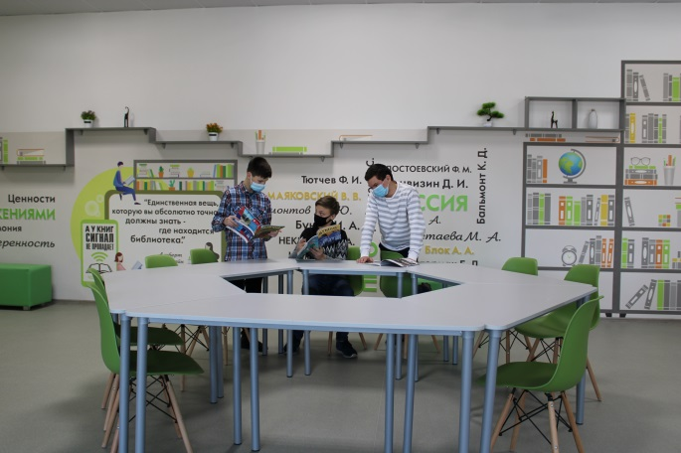
В рамках национального проекта «Культура» проведён капитальный ремонт здания МБУК «Константиновский районный Дворец культуры», в котором размещены три районных учреждения культуры и искусства (МБУК «Константиновский районный краеведческий музей», МБУК «Константиновская Межпоселенческая центральная районная библиотека», МБУДО «Константиновская школа искусств»).
На базе МБУК «Константиновская Межпоселенческая центральная районная библиотека» создана модельная библиотека. Выполнены работы по переоборудованию межпоселенческой библиотеки, проведен капитальный и текущий ремонт, приобретено новое оборудование, мебель, печатные издания, элементы внутренней навигации и декора, оборудование для лиц с ОВЗ.
В 2022 году во исполнение гарантий пополнения библиотечного фонда модельных муниципальных библиотек, созданных в рамках национального проекта «Культура», в районную библиотеку поступило 1575 экз. книг на сумму 753,4 тыс. рублей.
Работа по сохранению и развитию детского художественного образования ведется на базе МБУДО «Константиновская школа искусств». По состоянию на 01.01.2023 в учреждении обучаются 120 детей, работают 10 преподавателей.
В школе утверждён следующий перечень отделений:
- отделение «Музыкальное»,
- отделение «Хореографическое»,
- отделение «Изобразительное искусство».
На 01.01.2023 года в районе функционируют 63 культурно-досуговых формирования, из общего числа формирований – 45 клубов и объединений по интересам; 18 кружков самодеятельного художественного творчества.
Народные коллективы и самодеятельные клубные формирования района принимают участие в мероприятиях международного, всероссийского и межрегионального уровня.

Физическая культура и спорт
За отчетный период 2022 года в районе сохранена спортивная база, которая включает в себя 71 спортивное сооружение, из них: 19 спортивных залов, 1 стадион в райцентре, 47 плоскостных сооружений, 4 спортивных площадки.
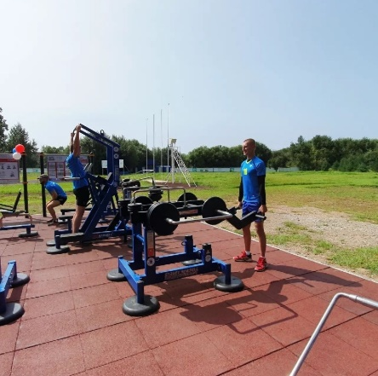
Отделом по ФКиС за 2022 год было проведено 73 мероприятия с учетом выездных соревнований за пределы района и области, что по сравнению с предыдущим 2021 годом больше на 10 мероприятий.
Количество человек, принявших участие в соревнованиях, составило 2439 спортсменов. Кадровый потенциал остался на прежнем уровне.
В районе культивируются такие виды спорта, как: хоккей с шайбой, вольная борьба, гиревой спорт, волейбол, футбол, каратэ и другие.
Спортсмены района успешно выступают в областных спартакиадах среди школьников, сельских жителей, пожилых людей, инвалидов, в областных, дальневосточных и всероссийских соревнованиях и турнирах.
Наиболее массовыми являются соревнования по лыжным гонкам «Лыжня России», всероссийская акция «Кросс нации», муниципальные фестивали (зимний и летний) Всероссийского физкультурно-спортивного комплекса Готов к Труду и Обороне (ВФСК «ГТО»), дальневосточный турнир по вольной борьбе памяти заслуженного тренера России Б.Н. Веселова, чемпионат и кубок Амурской области по хоккею, турниры по мини-футболу на призы главы района, хоккейный турнир «Рождественский» на призы главы Константиновского сельсовета, турнир по хоккею в селе Новопетровка памяти заслуженного работника сельского хозяйства РФ Мормоля М.Д.
На базе Константиновской спортивной школы работает центр тестирования ГТО. Ежегодно на районном уровне проходят муниципальные этапы зимнего и летнего фестиваля ГТО. Лучшие участники представляют наш район на областном уровне. За 2022 год выполнили нормативы ГТО и получили знаки отличия 107 человек, из них золото – 21.
Доля граждан, занимающихся ФКиС из общей численности населения составляет 47,1%, согласно статистике, спортом ежегодно занимаются 4735 жителей района разного возраста. Таким образом, видно, что у населения проявляется активная позиция по отношению к физической культуре и все больше людей стараются принимать участие в спортивной жизни района.

Молодёжная политика
По состоянию на 01.01.2023 года на территории Константиновского района проживает 3566 человек, относящихся к категории молодежи, что составляет 27% населения района.
Работа по реализации молодёжной политики в Константиновском районе проводится в рамках муниципальной программы «Развитие и сохранение культуры, искусства, спорта и системы социальной защиты населения на территории Константиновского района» (подпрограмма Молодежь Константиновского района), которая принята постановлением администрации Константиновского района № 603 от 04 августа 2014 года.
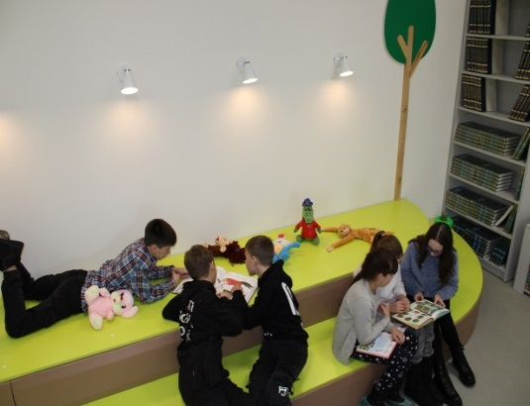
Финансирование программы осуществляется за счёт средств районного бюджета.
В 2022 году на реализацию молодёжной программы было запланировано 127,9 тысяч рублей. Средства в полном объёме израсходованы на организацию и проведение мероприятий.
Мероприятиями молодежной программы больше всего охвачены учащаяся молодежь, их досуг организовывается с целью культурного развития и профилактики правонарушений, активность же работающей молодежи снижается в силу их домашних и рабочих забот и обязанностей. Но, тем не менее, за последние два года активность взрослой молодежи в организованных мероприятиях как районных, так и областных повысилась. На сегодняшний день, в районе насчитывается 88 подростковых и молодежных объединений по различным направлениям государственной молодежной политики.
Сегодня особое внимание уделяется развитию молодежного самоуправления. С 2019 года работает районный Совет молодежи, который является проводником инициатив в молодежной среде. Благодаря работе районного Совета созданы и работают Советы в селах района (с. Нижняя Полтавка, с. Войково, с. Новопетровка). Стоит отметить, что 70% людей в составе Советов молодежи — это взрослая молодежь старше 20 лет.
В районе ведется работа по развитию волонтерского движения. На сегодняшний день действуют 12 добровольческих объединений, созданных при образовательных учреждениях района.
Важным направлением в развитии гражданского самосознания молодежи является патриотическое воспитание. Патриотизм должен иметь под собой прочную основу в виде знаний собственных корней, истоков, родной земли. Помимо таких форм, как лекции и беседы, последние годы практикуется проведение новых форм работы с молодежью: слёты, патриотические конкурсы и акции в социальных сетях, экскурсионные выезды, краеведческие и патриотические квесты, авто и велопробеги патриотической направленности и т.д.
Вся проводимая работа в рамках молодежной политики содействует профилактике правонарушений и преступлений среди молодежи. Эта работа ведется в тесном контакте всеми службами профилактики.
Информационное взаимодействие с молодежью на муниципальном уровне осуществляется через газету «Заря Амура», через социальную сеть ВКонтакте и Телеграмм.

